МИНИСТЕРСТВО ОБРАЗОВАНИЯ РЕСПУБЛИКИ БЕЛАРУСЬ

УЧРЕЖДЕНИЕ ОБРАЗОВАНИЯ

«МОГИЛЕВСКИЙ ГОСУДАРСТВЕННЫЙ УНИВЕРСИТЕТ

ИМЕНИ А.А. КУЛЕШОВА»

СОЦИАЛЬНО-ГУМАНИТАРНЫЙ КОЛЛЕДЖ

ОТЧЁТ

По лабораторной работе № 4

**Разработка программ с использованием операторов цикла**

Учащийся Терещенко С.Г.

Группа 3ПОБШ

Проверил (-а) Дробышевская О.А.

Могилев 2019

**Цели**

Выработать умение разрабатывать программы с использованием операторов цикла.

**СОДЕРЖАНИЕ ЛАБОРАТОРНОЙ РАБОТЫ**

Вариант 12

Задание 1.

Выполнить задания по вариантам. Дано натуральное n. Вычислить значение суммы. (с помощью циклов FOR, WHILE)



using System;

using System.Collections.Generic;

using System.Linq;

using System.Text;

using System.Threading.Tasks;

namespace _4._1

{

class Program

{

static void Main(string[] args)

{

Console.Write("N = ");

int n = int.Parse(Console.ReadLine());

double sum = 0;

for (int i = 1; i <= n; i++)

{

sum += Math.Sin(i);

}

Console.WriteLine(sum);

Console.ReadKey();

}

}

}

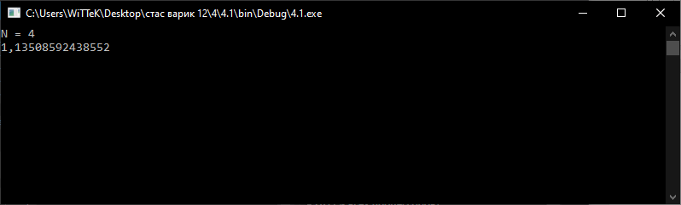

using System;

using System.Collections.Generic;

using System.Linq;

using System.Text;

using System.Threading.Tasks;

namespace _4._1.b

{

class Program

{

static void Main(string[] args)

{

Console.Write("N = ");

int n = int.Parse(Console.ReadLine());

double sum = 0; int i = 1;

while (i != n)

{

sum += Math.Sin(i);

i++;

}

Console.WriteLine(sum);

Console.ReadKey();

}

}

}

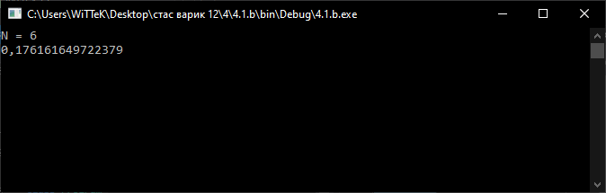

Задание 2.

Составьте программу табулирования функции y(x), выведите на экран значения x и y(x). Нужный вариант задания выберите из нижеприведенного списка по указанию преподавателя. Откорректируйте элементы управления в форме в соответствии со своим вариантом задания.

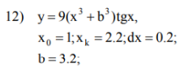

using System;

using System.Collections.Generic;

using System.Linq;

using System.Text;

using System.Threading.Tasks;

namespace _4._2

{

class Program

{

static void Main(string[] args)

{

double x0 = 1, xk = 2.2, dx = 0.2, b = 3.2, y = 0;

Console.WriteLine("parameters: x0 = {0}, xk = {1}, dx = {2}", x0, xk, dx);

Console.WriteLine(" x | y "); bool finish = true;

while (finish)

{

y = 9 * (Math.Pow(x0, 3) + Math.Pow(b, 3)) * Math.Tan(x0);

x0 += dx;

Console.WriteLine($"{x0,5}|{y,5}");

if (x0 >= xk-dx) finish = false;

}

Console.ReadKey();

}

}

}

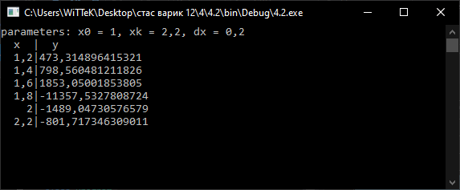

**КОНТРОЛЬНЫЕ ВОПРОСЫ**

1. Для чего применяются циклы?

Ответ: Оператор FOR предназначен для повторного выполнения оператора или группы операторов заданное количество раз.

1. Как записывается и как работает оператор FOR?

Ответ: Оператор FOR записывается: for (инициализация; условие; итерация) {операторы цикла}. Цикл работает до того момента, пока выполняется условие, но условие указывать не обязательно. Также в любой момент цикл можно прервать командой break.

1. Для организации каких циклов применим оператор FOR?

Ответ: Оператор FOR применяется для организации циклов, в которых известно число итераций.

1. Как записывается и как работает операторWHILE? DO … WHILE?

Ответ: Цикл WHILE (с предусловием) – многократно выполняет код в своем теле до тех пор, пока результат вычисления выражения является true. Выражение выполняется перед выполнением тела цикла. Цикл WHILE записывается: while (выражение) {операторы}.

Цикл DO … WHILE (цикл с постусловие) – отличается по функциональность от цикла WHILE только тем, что выражение в нем проверяется после выполнения блока операторов (гарантируя, что блок оператора выполниться хотя-бы 1 раз).

Цикл DO … WHILE записывается:

DO

оператор

WHILE (выражение);

1. В чем отличие оператора WHILE от оператора DO … WHILE?

Ответ: Оператор DO … WHILE отличается от оператора WHILE только тем, что выражение в цикле DO … WHILE проверяется после выполнения блока операторов (гарантируя, что блок оператора выполниться хотя-бы 1 раз), а оператор WHILE проверяет условие цикла и пока оно удовлетворительное, он многократно выполняет тело цикла.